
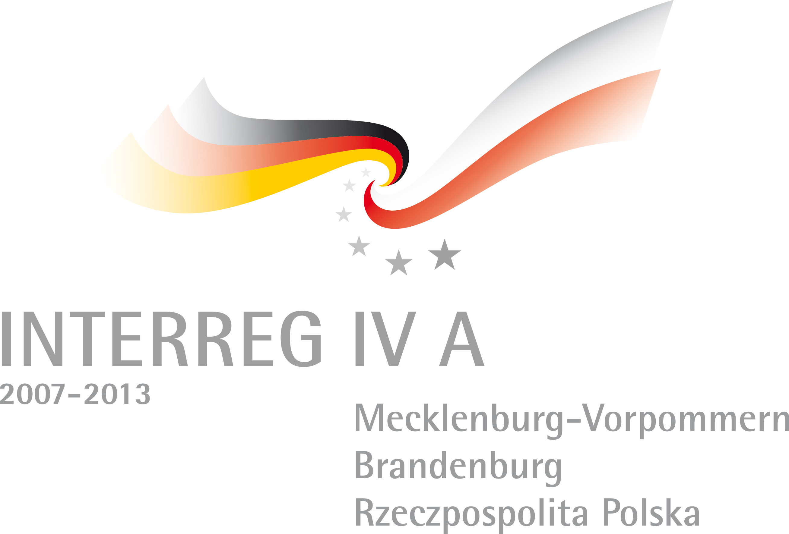

Barlinecki Ośrodek Kultury
ul. Podwale 9
74-320 Barlinek
internet: http://www.barlinek.pl, e - mail: bok@barlinek.pl
tel. (095) 7462135 fax. (095) 7462135

Nr referencyjny nadany sprawie przez Zamawiającego | 2R/2009

Barlinek, dnia 05.01.2010 r.

Dotyczy: postępowania o udzielenie zamówienia publicznego na Realizację Inwestycji p.n. „Europejskie Centrum Spotkań Barlinek” realizowanej w ramach Wspólnego projektu inwestycyjnego polsko-niemieckiej współpracy transgranicznej:
„Europejskie Miejsce Spotkań Prenzlau – Uckerwelle i Europejskie Centrum Spotkań Barlinek”

MODYFIKACJA NR 1

Barlinecki Ośrodek Kultury, działając na podstawie art. 38 ust. 4 ustawy z dnia 29 stycznia 2004r. Prawo zamówień publicznych, dokonuje modyfikacji SIWZ poprzez zmianę załączników nr 2.I oraz nr 2.II SIWZ na następujące :

Załącznik nr 2.I – wzór oświadczenia Wykonawcy o spełnianiu warunków udziału w postępowaniu.

Nazwa zamówienia : Realizacja Inwestycji p.n. „Europejskie Centrum Spotkań Barlinek” realizowanej w ramach Wspólnego projektu inwestycyjnego polsko-niemieckiej współpracy transgranicznej: „Europejskie Miejsce Spotkań Prenzlau – Uckerwelle i Europejskie Centrum Spotkań Barlinek”
Nazwa części zamówienia:
Część I - Przebudowa i rozbudowa budynku przy ul. Podwale oraz remont sali widowiskowej

Nr referencyjny nadany sprawie przez Zamawiającego | 2R/2009
1. ZAMAWIAJĄCY:
Barlinecki Ośrodek Kultury ul. Podwale 9, 74-320 Barlinek

WYKONAWCA:
l.p. | Nazwa(y) Wykonawcy(ów) | Adres(y) Wykonawcy(ów)
1
2

OŚWIADCZAM(Y), ŻE:
I. Stosownie do treści art. 44 w zw. z art. 22 ust. 1 pkt 1-4 ustawy z dnia 29 stycznia 2004 r. - Prawo zamówień publicznych (tekst jednolity w Dz. U. z 2007 r., Nr 223, poz. 1655 ze zm.) :
1. spełniam(y) warunki udziału w postępowaniu o udzielenie zamówienia publicznego na Część I Realizacja Inwestycji p.n. „Europejskie Centrum Spotkań Barlinek” realizowanej w ramach Wspólnego projektu inwestycyjnego polsko-niemieckiej współpracy transgranicznej: „Europejskie Miejsce Spotkań Prenzlau – Uckerwelle i Europejskie Centrum Spotkań Barlinek”
- posiadam(y) uprawnienia do wykonywania działalności lub czynności objętych niniejszym zamówieniem, jeżeli przepisy prawa nakładają obowiązek posiadania takich uprawnień;
- posiadam(y) wiedzę i doświadczenie
- dysponuję(my) odpowiednim potencjałem technicznym oraz osobami zdolnymi do wykonania zamówienia;
- spełniam(y) warunki dotyczące sytuacji ekonomicznej i finansowej;

II. Nie podlegam(y) wykluczeniu z postępowania o udzielenie niniejszego zamówienia na
podstawie przesłanek zawartych w art. 24 ust.1-2 ustawy z dnia 29 stycznia 2004 r. – Prawo
zamówień publicznych (tekst jednolity w Dz. U. z 2007 r., Nr 223, poz. 1655 ze zm.).

Podpis(y):
l.p. | Nazwa(y) Wykonawcy  (ów) | Nazwisko i imię osoby (osób) upoważnionej(ych) do podpisania niniejszej oferty w imieniu Wykonawcy(ów) | Podpis(y) osoby(osób) upoważnionej(ych) do podpisania niniejszej oferty w imieniu Wykonawcy(ów) | Pieczęć(cie) Wykonawcy  (ów) | Miejscowość  i data

Załącznik nr 2.II – wzór oświadczenia Wykonawcy o spełnianiu warunków udziału w postępowaniu.

Nazwa zamówienia : Realizacja Inwestycji p.n. „Europejskie Centrum Spotkań Barlinek” realizowanej w ramach Wspólnego projektu inwestycyjnego polsko-niemieckiej współpracy transgranicznej: „Europejskie Miejsce Spotkań Prenzlau – Uckerwelle i Europejskie Centrum Spotkań Barlinek”
Nazwa części zamówienia: Część II - Remont budynku przy ul. Leśnej i dostosowanie go do potrzeb spotkań polsko-niemieckich
Nr referencyjny nadany sprawie przez Zamawiającego | 2R/2009

1. ZAMAWIAJĄCY:
Barlinecki Ośrodek Kultury ul. Podwale 9, 74-320 Barlinek

WYKONAWCA:

l.p. | Nazwa(y) Wykonawcy(ów) | Adres(y) Wykonawcy(ów)
1
2

OŚWIADCZAM(Y), ŻE:
I. Stosownie do treści art. 44 w zw. z art. 22 ust. 1 pkt 1-4 ustawy z dnia 29 stycznia 2004 r. - Prawo zamówień publicznych (tekst jednolity w Dz. U. z 2007 r., Nr 223, poz. 1655 ze zm.),
1. spełniam(y) warunki udziału w postępowaniu o udzielenie zamówienia publicznego na Część II Realizacja Inwestycji p.n. „Europejskie Centrum Spotkań Barlinek” realizowanej w ramach Wspólnego projektu inwestycyjnego polsko-niemieckiej współpracy transgranicznej: „Europejskie Miejsce Spotkań Prenzlau – Uckerwelle i Europejskie Centrum Spotkań Barlinek”
- posiadam(y) uprawnienia do wykonywania działalności lub czynności objętych niniejszym zamówieniem, jeżeli przepisy prawa nakładają obowiązek posiadania takich uprawnień;
- posiadam(y) wiedzę i doświadczenie
- dysponuję(my) odpowiednim potencjałem technicznym oraz osobami zdolnymi do wykonania zamówienia;
- spełniam(y) warunki dotyczące sytuacji ekonomicznej i finansowej;

II. Nie podlegam(y) wykluczeniu z postępowania o udzielenie niniejszego zamówienia na
podstawie przesłanek zawartych w art. 24 ust.1-2 ustawy z dnia 29 stycznia 2004 r. – Prawo
zamówień publicznych (tekst jednolity w Dz. U. z 2007 r., Nr 223, poz. 1655 ze zm.).

Podpis(y):
l.p. | Nazwa(y) Wykonawcy  (ów) | Nazwisko i imię osoby (osób) upoważnionej(ych) do podpisania niniejszej oferty w imieniu Wykonawcy(ów) | Podpis(y) osoby(osób) upoważnionej(ych) do podpisania niniejszej oferty w imieniu Wykonawcy(ów) | Pieczęć(cie) Wykonawcy  (ów) | Miejscowość  i data

